Soru 1  Kütlece %60 saflıktaki 50 g CaCO₃ katısından elde edilen asetilen gazının trimerleşmesiyle oluşan bileşiğin kütlesi kaç gramdır?  (Ca: 40, C: 12, O: 16, H: 1)  A) 7,8  B) 15,6  C) 23,4  D) 39  E) 78  Soru 2  2-Kloro-5-metil hekzan bileşiği aşağıdakilerden hangisidir?  A) 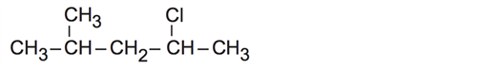  B) 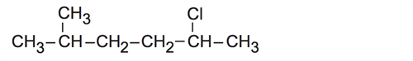  C) 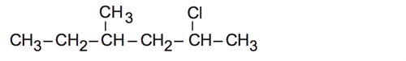  D) 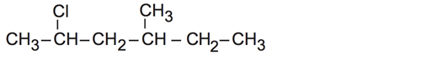  E) 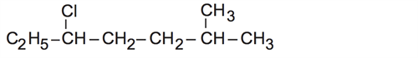  Soru 3  Aşağıda verilen özelliklerden hangisi alkanlara ait değildir?  A) Yer değiştirme tepkimesi verirler.  B) Parafinler olarak adlandırılırlar.  C) Suda iyi çözünürler.  D) Homolog sıra oluştururlar.  E) Bütün karbon atomları sp³ hibritleşmesi yapar.  Soru 4  Aynı koşullarda aşağıdaki bileşiklerden hangisinin kaynama noktası en yüksektir?  A) CH₃ – CH₂ – CH₂ – CH₂ – CH₂ – CH₃  B) CH₃ – CH₂ – CH₂ – CH₃  C) CH₃ – CH₂ – CH₃  D) CH₃ – CH₂ – CH₂ – CH₂ – CH₃  E) CH₃ – CH₃  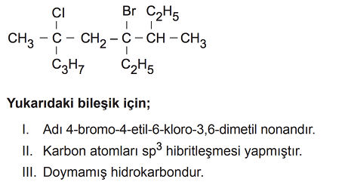Soru 5  yargılarından hangileri doğrudur?  A) Yalnız I.  B) Yalnız II.  C) Yalnız III.  D) I ve II.  E) I, Il ve III. | 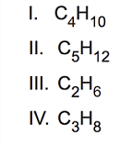Soru 6  Verilen alkan bileşiklerinden hangilerinin izomeri yoktur?  A) Yalnız II.  B) Yalnız III.  C) I ve II.  D) III ve IV.  E) Il, III ve IV.  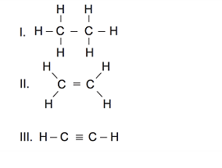Soru 7  Verilerden hangileri doymuş hidrokarbondur?  A) Yalnız I.  B) Yalnız II.  C) Yalnız III.  D) I ve II.  E) Il ve III.  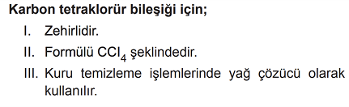Soru 8  yargılarından hangileri doğrudur?  A) Yalnız I.  B) Yalnız II.  C) I ve II.  D) II ve III.  E) I, II ve III.  Soru 9  Yukarıda verilen bileşiğin IUPAC adı aşağıdakilerden hangisidir?  A) 2-Kloro-2,3-dimetil pentan  B) 2-Kloro-3-etil-2-metil bütan  C) 2-Kloro-2,3-dimetil bütan  D) 4-Kloro-3,4-dimetil pentan  E) 3-Kloro-2-etil-3-metil bütan  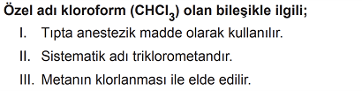Soru 10  yargılarından hangileri doğrudur?  A) Yalnız I.  B) Yalnız III.  C) I ve II.  D) II ve III.  E) I, II ve III.
CEVAPLAR: 1-A 2-B 3-C 4-A 5-D 6-D 7-A 8-E 9-A 10-E

